(附件一)
國際扶輪3523地區2026-27年度地區保齡球聯誼賽
比賽辦法及獎項
- 主辦單位：國際扶輪3523地區
- 主 辦 社：台北市松山扶輪社
- 協 辦 社：歡迎熱烈擔任協辦社
- 贊 助 社：歡迎熱烈擔任贊助社
- 比賽辦法：
賽 制 | 採3局總分制。
參加資格 | 扶輪社員、寶尊眷、社員子女。
個人賽 | ※男子組；女子組各前三名。(含社員、寶尊眷及子女)
個人組  獎 項 | ※男子組、女子組前三名：第一名：5,000元；第二名：3,000元；第三名：2,000元。
團體賽 | 以分區為單位，各分區由個人賽中(加分後)成績最優前七名，加總計算排名。  (限社員、寶尊眷及子女，並至少一名女社員計入成績)  女子加分：不分年齡，每局加12分。
團體組  獎 項 | 以分區成績三名：第一名5,000元；第二名3,000元；第三名2,000元。
競賽  規則 | 1. 請於比賽規定時間，半小時前完成報到手續。  2. 請依報名表人員參賽，不得頂替代打，若經查獲者，取消該員資格並不予計分。  3. 參賽人員請於15分鐘前就定位，若場次有異動時，以大會競賽組公告為準。  4. 為節省時間，不採用交換道，按照銀幕上之箭頭指示打球，不開越線燈。  5. 遲到參賽者，不予計分。  6. 申訴：比賽進行中發生爭議時，由大會裁判長裁定之。
單局  最高分 | 男子組：每局各取單局最高分(含加分)：獎金1,000元(共3局)，共計3,000元。  女子組：每局各取單局最高分(含加分)：獎金1,000元(共3局)，共計3,000元。
特別獎 | 火雞獎：連續三次全倒(個人2次為限)。獎金1,000元。  霸王花獎：第一球擊出剩餘5+7+10號瓶。獎金500元。  單局300分(不含加分)：獎金30,000元。
摸彩獎 | 摸彩獎：現金及豐富獎品
其他 | - 參加獎於現場發放，已報名而未出席者，一律不退報名費，不補發參加獎。  - 參賽獎於比賽後，憑參賽選手背貼至3樓狀元樓簽到領取。  - 本規則如有未盡事宜，得由大會隨時修訂公佈之。
頒獎  餐敘 | 時間：當天中午12:00  地點：新喬福保齡球館三樓(狀元樓晶豪宴會館)午宴、頒獎、摸彩。

新喬福保齡球館位置圖
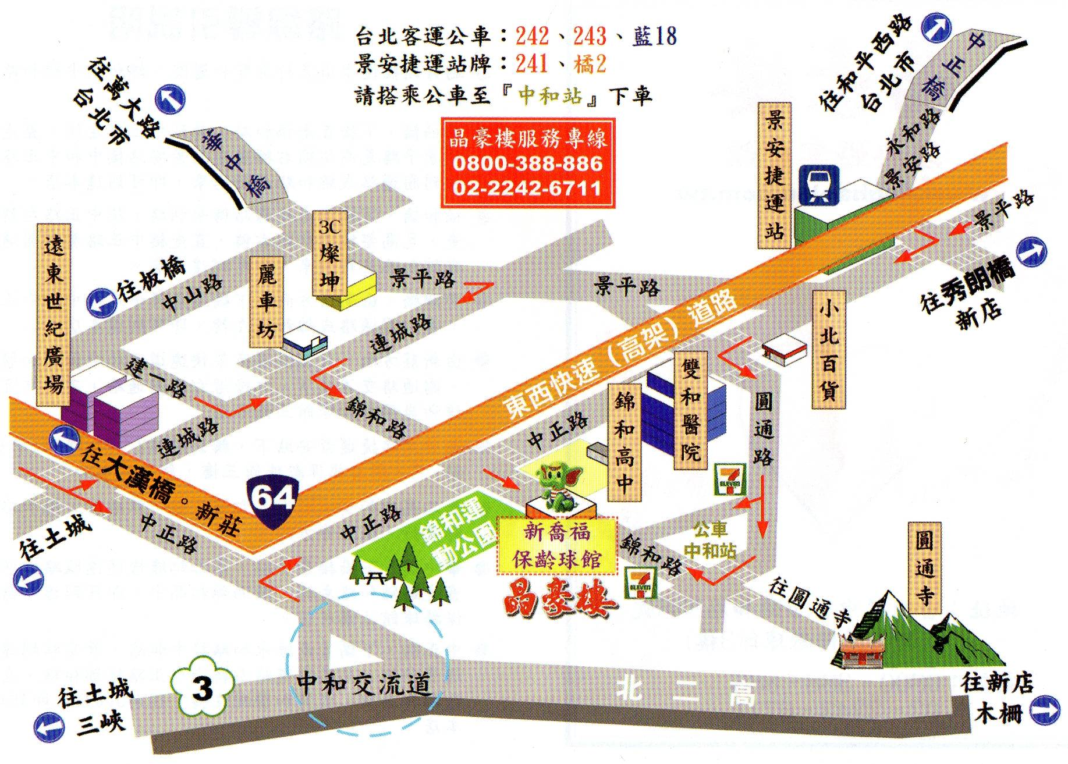

新北市中和區錦和路388號1樓 TEL：(02)2246-9988
球場停車位有限，停車收費每小時30元，但因停車位有限，敬請共乘前往。

交通資訊
【大眾運輸】
1. 捷運中和新蘆線→南勢角站，轉乘台北客運241或243，於「中和站(總站)」下車。
2. 捷運中和新蘆線→景安站，轉乘台北客運241、242、244、橘2，於「中和站(總站)」下車。

【自行開車】
1. 北二高：北二高中和交流道下右轉→直走中正路→錦和路右轉。
2. 大漢橋：大漢橋→中正路→經過北二高中和交流道下右轉→錦和路右轉。
3. 秀朗橋：秀朗橋→直走景平路→直走景平路接中正路→錦和路左轉。
4. 中正橋：中正橋→直走永和路→景平路右轉→直走景平路接中正路→錦和路左轉。
5. 華中橋：華中橋→直走景平路→景平路與中正路交叉口右轉→直走中正路→錦和路左轉。

